ГИДРАВЛИЧЕСКИЙ ЭКСКАВАТОР
KOMATSU PC400LC-6

с перемещаемой стрелой (с боковым смещением)

ДЛЯ
ТЕМПЕРАТУРЫ ВОЗДУХА ОКРУЖАЮЩЕЙ СРЕДЫ
ОТ –50 ДО +40 °С

СПЕЦИФИКАЦИИ МОГУТ БЫТЬ ИЗМЕНЕНЫ БЕЗ УВЕДОМЛЕНИЯ

ГИДРАВЛИЧЕСКИЙ ЭКСКАВАТОР KOMATSU PC400LC-6
Технические характеристики

ЭКСПЛУАТАЦИОННАЯ МАССА 46 800 кг (103 175 фунтов)

Включает массу смазочных материалов, полностью заправленного топливного бака, рабочей жидкости гидравлической системы, стрелы: 7090 мм, состоит из трех частей, перемещаемого типа, рукояти: 2900 мм, ковша: вместимость с "шапкой" согласно CECE 1,80 м³, башмаков гусеницы: 850 мм, с простым (одинарным) грунтозацепом, оператора .

МОЩНОСТЬ НА МАХОВИКЕ
SAE (J1349) 228 кВт /1950 об/мин
DIN (6270) 228 кВт /1950 об/мин
ВМЕСТИМОСТЬ КОВША
SAE, с "шапкой" 1,3 м³
CECE с "шапкой" 1,20 м³
ШИРИНА КОВША
БЕЗ БОКОВЫХ РЕЖУЩИХ КРОМОК 1120 мм
С БОКОВЫМИ РЕЖУЩИМИ КРОМКАМИ 1270 мм
ДЛИНА СТРЕЛЫ (ЦЕЛЬНОЙ) 7090 мм
ДЛИНА РУКОЯТИ 2900 мм

УСИЛИЕ ПРИ КОПАНИИ (ISO)
УСИЛИЕ, СОЗДАВАЕМОЕ КОВШОМ 250 кН
НАПОРНОЕ УСИЛИЕ РУКОЯТИ 158 кН
ДВИГАТЕЛЬ
ПРОИЗВОДИТЕЛЬ KOMATSU
МОДЕЛЬ SA6D125E
ТИП СИСТЕМЫ ОХЛАЖДЕНИЯ ВОДЯНОГО ОХЛАЖДЕНИЯ
СИСТЕМА ВПУСКА ВОЗДУХА С ТУРБОНАДДУВОМ
КОЛИЧЕСТВО ЦИЛИНДРОВ 6
ДИАМЕТР ЦИЛИНДРОВ 125 мм
ДЛИНА ХОДА ПОРШНЯ 150 мм
РАБОЧИЙ ОБЪЕМ 11,04 л
РАБОЧИЕ (ЭКСПЛУАТАЦИОННЫЕ) ПАРАМЕТРЫ
Максимальный крутящий момент 1213 Н•м
Частота вращения двигателя при
максимальном крутящем моменте 1400 об/мин

СИСТЕМА ВПРЫСКИВАНИЯ ТОПЛИВА
ТОПЛИВО ДИЗЕЛЬНОЕ, МАРКИ D975-60T № 2D, ПО СПЕСИФИКАЦИИ ASTM
МЕТОД ВОСПЛАМЕНЕНИЯ НЕПОСРЕДСТВЕННЫЙ ВПРЫСК ТОПЛИВА
ТИП РЕГУЛЯТОРА ОБОРОТОВ МЕХАНИЧЕСКИЙ, ВСЕРЕЖИМНЫЙ
СИСТЕМА СМАЗКИ
СПОСОБ СМАЗКИ ПРИНУДИТЕЛЬНЫЙ
МАСЛЯНЫЙ НАСОС СИСТЕМЫ СМАЗКИ ШЕСТЕРЕННЫЙ НАСОС
ФИЛЬТР СИСТЕМЫ СМАЗКИ ПОЛНОПРОТОЧНЫЙ
ТИП СИСТЕМЫ ОХЛАЖДЕНИЯ ВОДЯНАЯ
ПРИНЦИП ДЕЙСТВИЯ СИСТЕМЫ ОХЛАЖДЕНИЯ ПРИНУДИТЕЛЬНАЯ ЦИРКУЛЯЦИЯ ПРИ ПОМОЩИ ЦЕНТРОБЕЖНОГО ВОДЯНОГО НАСОСА
ТИП ВЕНТИЛЯТОРА ВСАСЫВАЮЩИЙ
ТИП ВОЗДУХООЧИСТИТЕЛЯ СУХОЙ, С АВТОМАТИЧЕСКИМ УСТРОЙСТВОМ УДАЛЕНИЯ ПЫЛИ
СИСТЕМА ПУСКА
МЕТОД ПУСКА ПУСКОВОЙ ЭЛЕКТРОДВИГАТЕЛЬ
НАПРЯЖЕНИЕ ПУСКОВОГО ЭЛЕКТРОДВИГАТЕЛЯ 24 В
МОЩНОСТЬ ПУСКОВОГО ЭЛЕКТРОДВИГАТЕЛЯ 11,0 кВт
НАПРЯЖЕНИЕ ГЕНЕРАТОРА 24 В
ТОК ГЕНЕРАТОРА 33 A
АККУМУЛЯТОРНЫЕ БАТАРЕИ 2 x 12 В / 220 A•ч
ГИДРАВЛИЧЕСКАЯ СИСТЕМА
ТИП СИСТЕМА HydrauMind
ТИП ГЛАВНОГО (ОСНОВНОГО) НАСОСА ПОРШНЕВОЙ НАСОС С РЕГУЛИРУЕМОЙ МОЩНОСТЬЮ
КОЛИЧЕСТВО НАСОСОВ 2
МАКСИМАЛЬНАЯ ПРОИЗВОДИТЕЛЬНОСТЬ 616 л/мин
ТИП ВСПОМОГАТЕЛЬНОГО НАСОСА ШЕСТЕРЕННЫЙ НАСОС
МАКСИМАЛЬНЫЙ РАСХОД 40 л/мин
УСТАНОВКИ ПРЕДОХРАНИТЕЛЬНЫХ КЛАПАНОВ
МАГИСТРАЛИ РАБОЧЕГО ОБОРУДОВАНИЯ 34,8 МПа (355 кг/см²)
СТРЕЛА, КОВШ 34,8 МПа (355 кг/см²)
РУКОЯТЬ 19,6 МПа (200кг/см²)
МАГИСТРАЛИ ДВИЖЕНИЯ 34,8 МПа (355 кг/см²)
МАГИСТРАЛИ ПОВОРОТА 27,9 МПа (285 кг/см²)
МАГИСТРАЛИ УПРАВЛЕНИЯ 2,9 МПа (30 кг/см²)
ПЕРЕМЕЩЕНИЕ 23,5 МПа (240кг/см²)
ГИДРОРАСПРЕДЕЛИТЕЛЬ
ТИП 6+2 - ЗОЛОТНИКОВЫЙ x 1
ГИДРОМОТОРЫ
ХОДОВЫЕ АКСИАЛЬНО-ПОРШНЕВОГО ТИПА x 2
ПОВОРОТА АКСИАЛЬНО-ПОРШНЕВОГО ТИПА x 1
КОЛ. ЦИЛИНДРОВ, диаметр цилиндра x ход поршня x диаметр поршня
СТРЕЛА 2, 160 x 1570 x 110 мм
РУКОЯТЬ 1, 185 x 1820 x 120 мм
КОВШ 1, 160 x 1270 х 110 мм
ПЕРЕМЕЩЕНИЕ 185 x 804 x 120 мм
ГИДРОРАСПРЕДЕЛИТЕЛЬ
ТИП 6+4 - ЗОЛОТНИКОВЫЙ x 1
КАБИНА ОПЕРАТОРА
ТИП ВСЕПОГОДНАЯ, ЗАКРЫТОГО ТИПА
ОСТЕКЛЕНИЕ ОДИНАРНОЕ
ОБОГРЕВАТЕЛЬ КАБИНЫ 3 000ккал/ч х 1
ОРГАНЫ УПРАВЛЕНИЯ РАБОЧИМ ОБОРУДОВАНИЕМ
ТИП Управление стрелой, рукоятью, движением фрезы и поворотом верхней платформы осуществляется двумя рычагами, включение перемещения стрелы одной педалью
УПРАВЛЕНИЕ ХОДОМ (ПОВОРОТОМ) МАШИНЫ
ТИП ДВУМЯ РЫЧАГАМИ
ПРИВОД
ПРИНЦИП РАБОТЫ ПРИВОДА ГИДРОСТАТИЧЕСКИЙ (ГИДРООБЪЕМНЫЙ)
СИСТЕМА РЕДУКЦИИ планетарная передача, двухступенчатая
МАКСИМАЛЬНОЕ ТЯГОВОЕ УСИЛИЕ 330 кН (33 700 кгс)
МАКСИМАЛЬНАЯ СКОРОСТЬ ХОДА (высокая) 5,5 км/ч
МАКСИМАЛЬНАЯ СКОРОСТЬ ХОДА (низкая) 3,2 км/ч
МАКСИМАЛЬНЫЙ ПРЕОДОЛЕВАЕМЫЙ УКЛОН 70 % (35 градусов)
ТОРМОЗА
ХОДА
РАБОЧИЙ ТОРМОЗ ГИДРАВЛИЧЕСКИЙ С БЛОКИРОВКОЙ
СТОЯНОЧНЫЙ ТОРМОЗ МАСЛООХЛАЖДАЕМЫЙ МНОГОДИСКОВЫЙ ТОРМОЗ
СИСТЕМЫ ПОВОРОТА (ПЛАТФОРМЫ)
РАБОЧИЙ ТОРМОЗ ГИДРАВЛИЧЕСКИЙ С БЛОКИРОВКОЙ
БЛОКИРОВОЧНЫЙ ТОРМОЗ МАСЛООХЛАЖДАЕМЫЙ МНОГОДИСКОВЫЙ ТОРМОЗ
ХОДОВАЯ ЧАСТЬ
ТИП ГУСЕНИЧНОГО ТРАКТОРНОГО ТИПА
ОСНОВНАЯ РАМА РАМА С Х-ОБРАЗНЫМИ ОПОРАМИ
РАМА ГУСЕНИЧНОЙ ТЕЛЕЖКИ КОРОБЧАТОГО СЕЧЕНИЯ
УПЛОТНЕНИЕ ШАРНИРОВ ГУСЕНИЧНОЙ ЦЕПИ ГЕРМЕТИЗИРОВАННЫЕ ГУСЕНИЦЫ
НАТЯЖИТЕЛЬ ГУСЕНИЦЫ ГИДРАВЛИЧЕСКОГО ТИПА
ТИП ОПОРНЫХ КАТКОВ С ПЛАВАЮЩИМ (САМОУСТАНАВЛИВАЮЩИМСЯ) УПЛОТНЕНИЕМ
БАШМАКИ ГУСЕНИЦ

ТИП С ОДИНАРНЫМ ГРУНТОЗАЦЕПОМ
КОЛИЧЕСТВО БАШМАКОВ ПО 49 С КАЖДОЙ СТОРОНЫ
КОЛИЧЕСТВО КАТКОВ
ПОДДЕРЖИВАЮЩИХ КАТКОВ ПО 2 С КАЖДОЙ СТОРОНЫ
ОПОРНЫХ КАТКОВ ПО 8 С КАЖДОЙ СТОРОНЫ
Удельное давление на грунт 61,7 кПа (0,63 кг/см²)
СИСТЕМА ПОВОРОТА (ПЛАТФОРМЫ)
ТИП ПРИВОДА ГИДРОСТАТИЧЕСКИЙ (ГИДРООБЪЕМНЫЙ)
СИСТЕМА РЕДУКЦИИ планетарная передача, двухступенчатая
ОПОРНО- ПОВОРОТНАЯ ПЛАТФОРМА ШАРНИРНАЯ ОДНОРЯДНАЯ
СКОРОСТЬ ПОВОРОТА 3 ОБ/МИН
ЗАПРАВОЧНЫЕ ЕМКОСТИ
ТОПЛИВНЫЙ БАК 605,0 л
РАДИАТОР 47,0 л
ДВИГАТЕЛЬ 32,0 л
БОРТОВОЙ РЕДУКТОР, С КАЖДОЙ СТОРОНЫ 11,5 л

КОНТУР ПРИВОДА ПОВОРОТА 21,5 л
ГИДРАВЛИЧЕСКАЯ СИСТЕМА 270,0 л

ГИДРАВЛИЧЕСКИЙ ЭКСКАВАТОР KOMATSU PC400LC-6

РАЗМЕРЫ
СТРЕЛА: 7090 мм
РУКОЯТЬ: 2900 мм

А: ГАБАРИТНАЯ ДЛИНА 11 960 мм
В: ГАБАРИТНАЯ ШИРИНА 3590 мм
С: ГАБАРИТНАЯ ВЫСОТА (ПО ВЕРХУ СТРЕЛЫ) 4220 мм
D: ГАБАРИТНАЯ ВЫСОТА (ПО КРЫШЕ КАБИНЫ) 3265 мм
Е: ДОРОЖНЫЙ ПРОСВЕТ ПОД ПРОТИВОВЕСОМ 1320 мм
F: МИНИМАЛЬНЫЙ ДОРОЖНЫЙ ПРОСВЕТ 555 мм
G: ЗАДНИЙ РАДИУС ПОВОРОТА ПЛАТФОРМЫ 3500 мм
Н: ОПОРНАЯ ДЛИНА ГУСЕНИЦ 4350 мм
I: ГАБАРИТНАЯ ДЛИНА ГУСЕНИЦ (ПО ГРУНТОЗАЦЕПАМ) 5355 мм
J: КОЛЕЯ ГУСЕНИЧНОГО ХОДА 2740 мм
К: ГАБАРИТНАЯ ШИРИНА ПО ГУСЕНИЦАМ 3340 мм
L: ШИРИНА ГУСЕНИЧНОЙ ЛЕНТЫ (БАШМАКА) 850 мм
М: ВЫСОТА ГРУНТОЗАЦЕПА 80 мм
N: ВЫСОТА МАШИНЫ (ПО ВЕРХУ КОЖУХА ДВИГАТЕЛЯ) 2365 мм
O: ШИРИНА ПОВОРОТНОЙ ЧАСТИ МАШИНЫ
(ПЛАТФОРМЫ) 2995 мм
P: РАССТОЯНИЕ ОТ ОСИ ПОВОРОТА
ПЛАТФОРМЫ ДО ЗАДНЕГО КОНЦА ПЛАТФОРМЫ 3500 мм
Q: ДЛИНА НА ГРУНТЕ (ТРАНСПОРТИРОВОЧНАЯ) 7553 мм

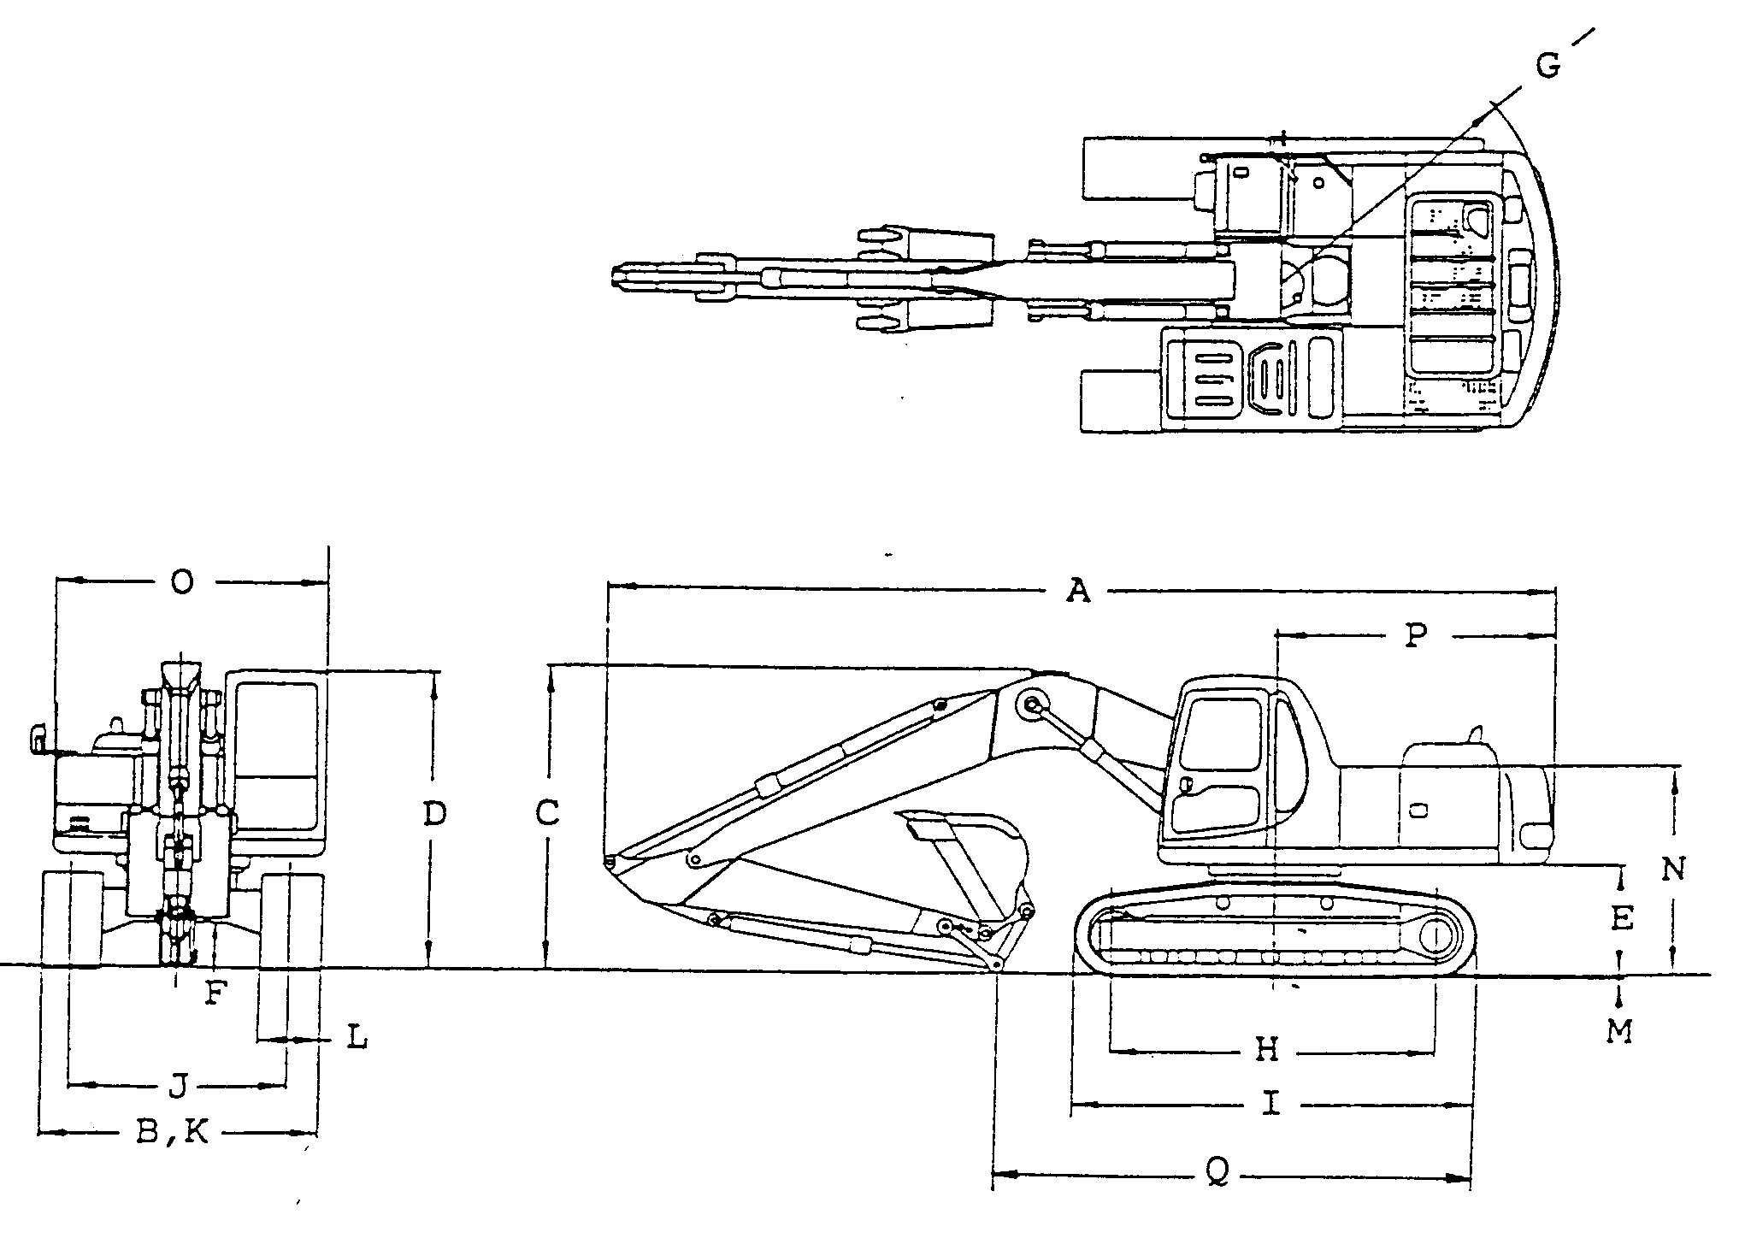

ГИДРАВЛИЧЕСКИЙ ЭКСКАВАТОР KOMATSU PC400LC-6

КОНТУРЫ (РАЗМЕРЫ) РАБОЧЕЙ ЗОНЫ
СТРЕЛА: 7060 мм
РУКОЯТЬ: 2900 мм
А: МАКСИМАЛЬНАЯ ВЫСОТА КОПАНИЯ 10 150 мм
А*: МАКСИМАЛЬНАЯ ВЫСОТА КОПАНИЯ 9770 мм
В: МАКСИМАЛЬНАЯ ВЫСОТА РАЗГРУЗКИ КОВША 6980 мм
В*: МАКСИМАЛЬНАЯ ВЫСОТА РАЗГРУЗКИ КОВША 6600 мм
С: МАКСИМАЛЬНАЯ ГЛУБИНА КОПАНИЯ 7490 мм
С*: МАКСИМАЛЬНАЯ ГЛУБИНА КОПАНИЯ 7000 мм
D: МАКСИМАЛЬНАЯ ГЛУБИНА КОПАНИЯ ВЕРТ. СТЕНКИ 5680 мм
D*: МАКСИМАЛЬНАЯ ГЛУБИНА КОПАНИЯ
ВЕРТ. СТЕНКИ 4950 мм
Е: МАКСИМАЛЬНАЯ ГЛУБИНА КОПАНИЯ РАЗРЕЗА
НА УРОВНЕ 8 ФУТОВ (2440 мм) 7290 мм
F: МАКСИМАЛЬНЫЙ РАДИУС КОПАНИЯ 11 500 мм
F*: МАКСИМАЛЬНЫЙ РАДИУС КОПАНИЯ 10 920 мм
G: МАКСИМАЛЬНЫЙ РАДИУС КОПАНИЯ НА
УРОВНЕ ГРУНТА 11 280 мм
G*: МАКСИМАЛЬНЫЙ РАДИУС КОПАНИЯ
НА УРОВНЕ ГРУНТА 10 690 мм
Н: МИНИМАЛЬНЫЙ РАДИУС ПОВОРОТА 4990 мм
H*: МИНИМАЛЬНЫЙ РАДИУС ПОВОРОТА 4540 мм
I: МАКС. ВЫСОТА МИНИМАЛЬНОГО
РАДИУСА ПОВОРОТА 9320 мм
I*: МАКС. ВЫСОТА МИНИМАЛЬНОГО
РАДИУСА ПОВОРОТА 8940 мм
J: МАКСИМАЛЬНОЕ ПЕРЕМЕЩЕНИЕ (ВПРАВО) 1600 мм
K: МАКСИМАЛЬНОЕ ПЕРЕМЕЩЕНИЕ (ВЛЕВО) 1600 мм
Примечание. (*) - обозначены контуры рабочей зоны при максимальном перемещении стрелы.

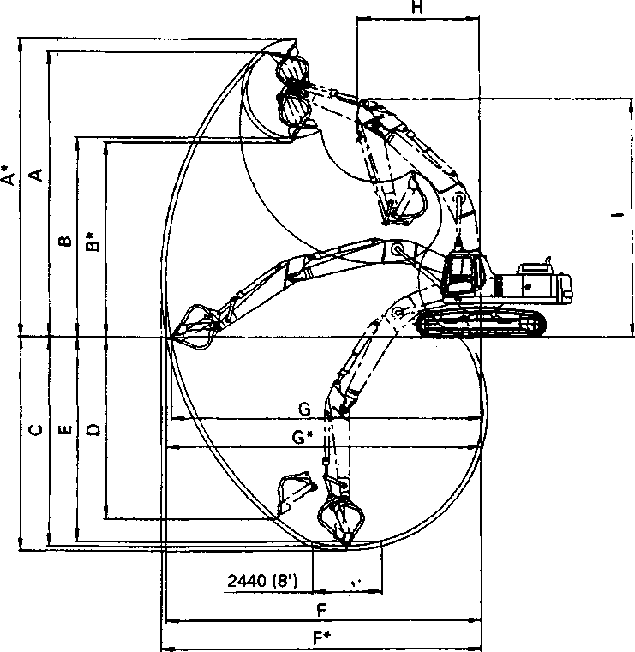
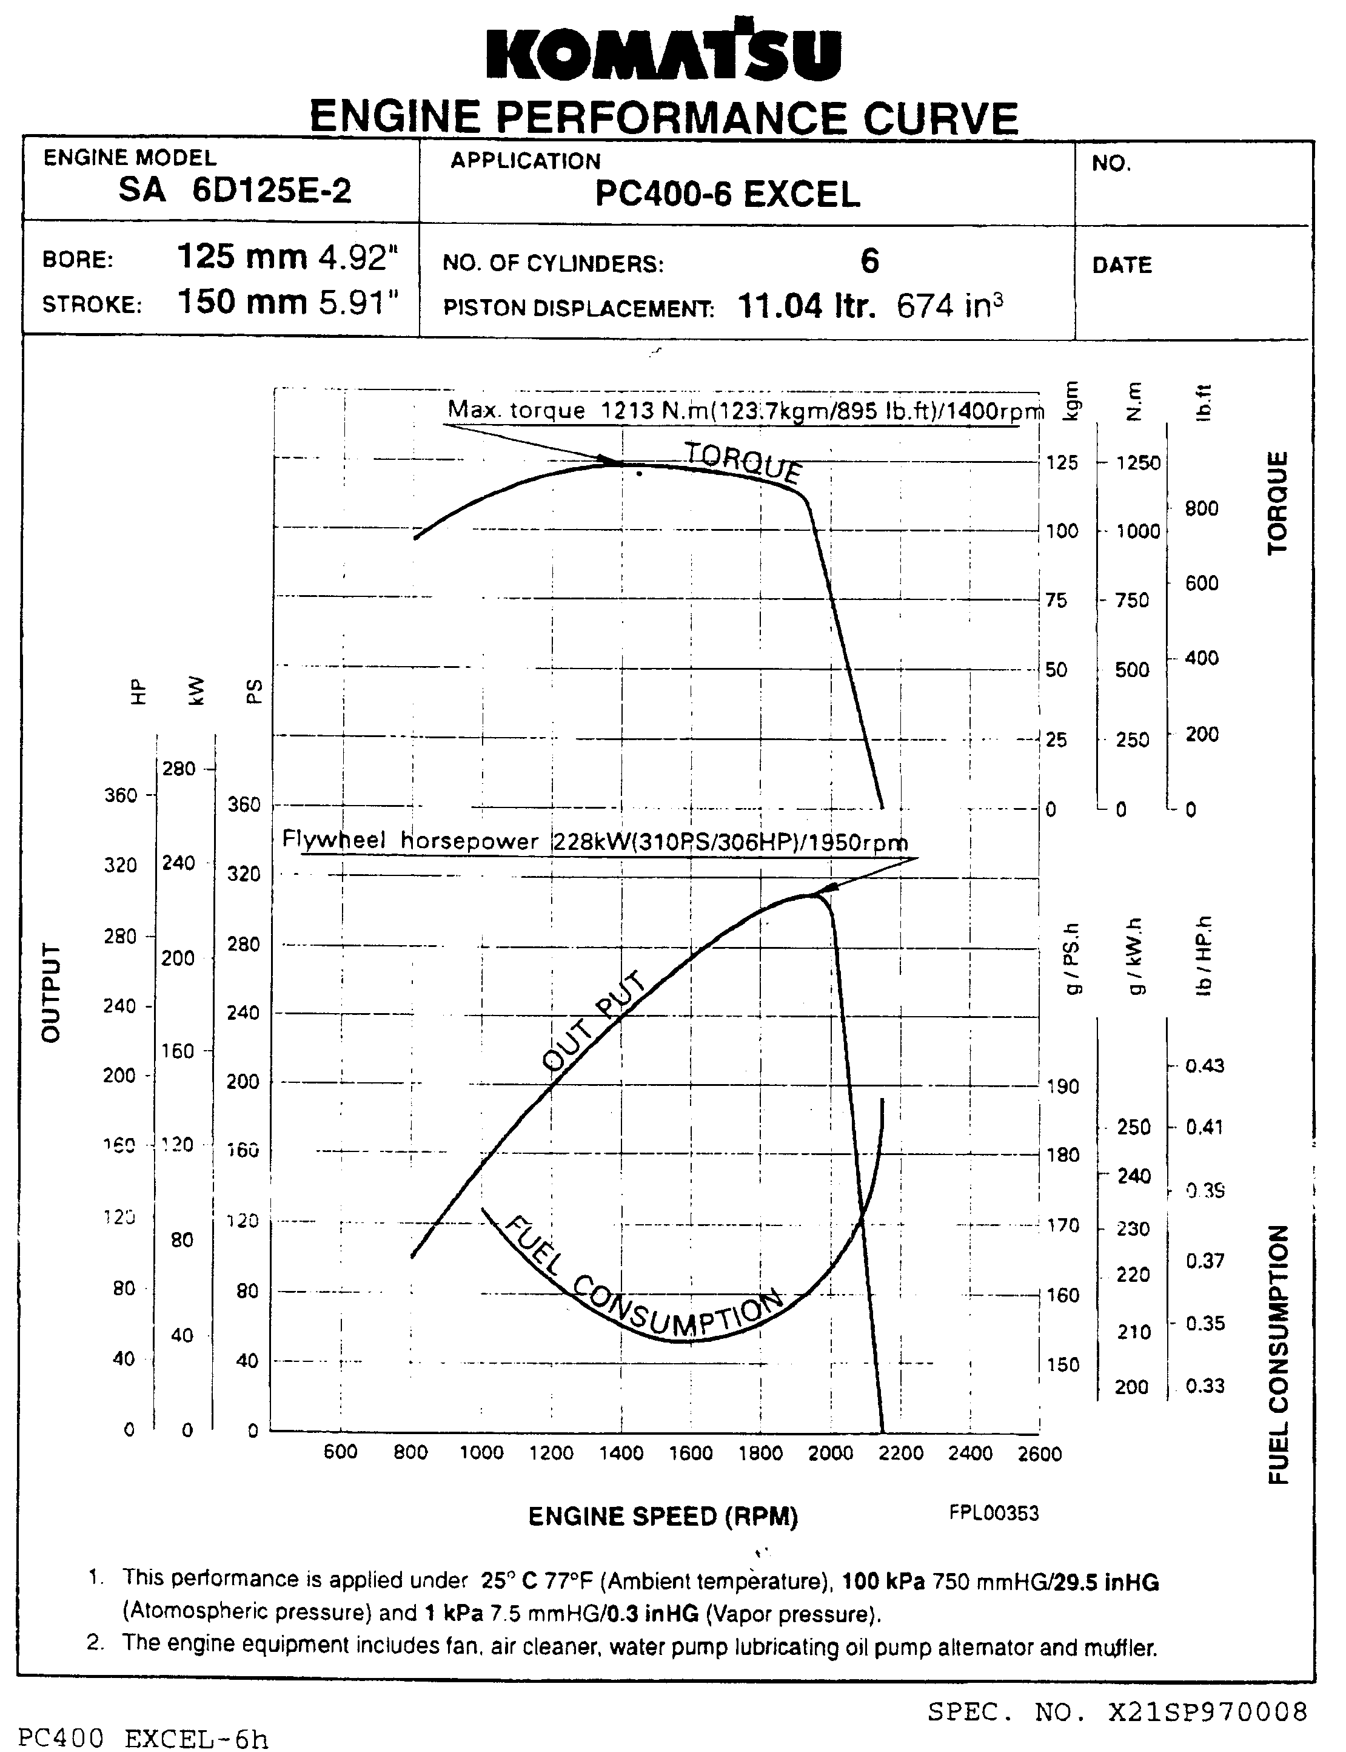
ENGINE PERFORMANCE CURVE = КРИВЫЕ ЭКСПЛУАТАЦИОННЫХ ХАРАКТЕРИСТИК ДВИГАТЕЛЯ
ENGINE MODEL = МОДЕЛЬ ДВИГАТЕЛЯ
APPLICATION = ПРИМЕНЕНИЕ (МАШИНА)
NO. = №
BORE: 125 mm 4.92" = ДИАМЕТР ЦИЛИНДРА: 125 мм
STROKE: = 150 mm 5.91" = ХОД ПОРШНЯ: 150 мм
NO. OF CYLINDERS = КОЛ. ЦИЛИНДРОВ
PISTON DISPLACEMENT: = 11.04 LTR 674 in³ = РАБОЧИЙ ОБЪЕМ: 11,04 л
DATE =ДАТА
Max. torque…. = Максимальный крутящий момент: 1213 Н•м при 1400 об/мин
Kgm = кгм
N.m = Н•м
Lb.ft = фунто-футы
HP = брит. л.с.
kW = кВт
PS = л.с.
TORQUE = КРУТЯЩИЙ МОМЕНТ
Flywheel horsepower… = Мощность на маховике: 228 кВт при 1950 об/мин
g/PS.h = г/л.с.•ч
g/kG.h = г/кВт•ч
g/HP.h = г/брит. л.с.•ч
OUTPUT = МОЩНОСТЬ
OUTPUT = МОЩНОСТЬ
FUEL CONSUMPTION = ПОТРЕБЛЕНИЕ ТОПЛИВА
FUEL CONSUMPTION = ПОТРЕБЛЕНИЕ ТОПЛИВА
ENGINE SPEED (RPM) = ЧАСТОТА ВРАЩЕНИЯ ДВИГАТЕЛЯ (ОБ/МИН)

- Показанные выше эксплуатационные показатели измерялись в следующих условиях: температура воздуха окружающей среды 25 °С (77 °F), атмосферное давление 100 кПа, давление насыщенного пара 1 кПа.
- Оборудование двигателя включало в себя вентилятор, воздухоочиститель, водяной насос, масляный насос системы смазки, генератор переменного тока и глушитель.

ГИДРАВЛИЧЕСКИЙ ЭКСКАВАТОР KOMATSU PC400LC-6

ПЕРЕЧЕНЬ ПРИНАДЛЕЖНОСТЕЙ
№ ДЕТАЛИ ПО КАТАЛОГУ | НАИМЕНОВАНИЕ | КОЛ. | ПРИМЕЧАНИЕ
 | КЛЮЧ ПУСКОВОГО ВЫКЛЮЧАТЕЛЯ | 2
 | РУКОВОДСТВО ПО ЭКСПЛУАТАЦИИ И ТЕХНИЧЕСКОМУ ОБСЛУЖИВАНИЮ | 1
 | КАТАЛОГ ЗАПАСНЫХ ЧАСТЕЙ | 1

ГИДРАВЛИЧЕСКИЙ ЭКСКАВАТОР KOMATSU PC400LC-6

ТАБЛИЦА (ПЕРЕЧЕНЬ) ИНСТРУМЕНТА (ПОСТАВЛЯЕТСЯ ПО ЗАКАЗУ)
№ ДЕТАЛИ ПО КАТАЛОГУ | НАИМЕНОВАНИЕ | КОЛ | ПРИМЕЧАНИЕ
C9056-05513 | СУМКА ДЛЯ ИНСТРУМЕНТА | 1
09019-08035 | ГАЕЧНЫЙ КЛЮЧ | 1
207-98-61130 | ТОРЦОВЫЙ ГАЕЧНЫЙ КЛЮЧ | 1 | ФИЛЬТР
09033-00190 | ОТВЕРТКА | 1
09039-00150 | МОЛОТОК | 1
09055-10390 | ЛОМИК | 1
07950-10450 | НАГНЕТАТЕЛЬ КОНС. СМАЗКИ | 1
07951-31400 | СОПЛО (НАКОНЕЧНИК) | 1
07950-90403 | КАРТРИДЖ (КОНС. СМАЗКА) | 1
09002-03641 | ГАЕЧНЫЙ КЛЮЧ | 1
09002-01417 | ГАЕЧНЫЙ КЛЮЧ | 1
09002-01922 | ГАЕЧНЫЙ КЛЮЧ | 1
09007-00836 | ГАЕЧНЫЙ КЛЮЧ | 1
09002-02427 | ГАЕЧНЫЙ КЛЮЧ | 1
0900203032 | ГАЕЧНЫЙ КЛЮЧ | 1

ГИДРАВЛИЧЕСКИЙ ЭКСКАВАТОР KOMATSU PC400LC-6

ПЕРЕЧЕНЬ ЗАПАСНЫХ ЧАСТЕЙ (ПОСТАВЛЯЮТСЯ ПО ЗАКАЗУ)

№ ДЕТАЛИ ПО КАТАЛОГУ | НАИМЕНОВАНИЕ | КОЛ. | ПРИМЕЧАНИЕ
6150-11-7812 | УПЛОТНЕНИЕ | 6 | крышкА ГОЛОВКИ ЦИЛИНДРА
6150-11-8810 | ПРОКЛАДКА | 6 | крышкА ГОЛОВКИ ЦИЛИНДРА
6150-11-8820 | РЕЗИНА | 24 | крышкА ГОЛОВКИ ЦИЛИНДРА
600-211-1230 | ПАТРОН МАСЛЯНОГО ФИЛЬТРА | 1 | фильтр МОТОРНОГО МАСЛА
600-311-8292 | ПАТРОН МАСЛЯНОГО ФИЛЬТРА | 1 | фильтр МОТОРНОГО МАСЛА
04121-22262 | РЕМЕНЬ | 1 | охлаждающИЙ вентилятор
07002-22434 | УПЛОТНИТЕЛЬНОЕ КОЛЬЦО | 1 | пробкА слива масла из двигателя
208-60-61180 | ФИЛЬТРУЮЩИЙ ЭЛЕМЕНТ | 1 | фильтр гидравлической системы
07000-05210 | УПЛОТНИТЕЛЬНОЕ КОЛЬЦО | 1 | фильтр гидравлической системы
07002-01223 | УПЛОТНИТЕЛЬНОЕ КОЛЬЦО | 1 | контрольнАЯ пробкА механизма отбора мощности
07002-02434 | УПЛОТНИТЕЛЬНОЕ КОЛЬЦО | 4
07020-00000 | ФИТИНГ | 4
07020-00675 | ФИТИНГ | 4
07020-00900 | ФИТИНГ | 1
20Y-60-21470 | ЭЛЕМЕНТ | 1 | маслянЫЙ бак гидравлической системы
208-98-61110 | ПЕРЕЧЕНЬ ЗАПАСНЫХ ЧАСТЕЙ | 1

УСТРОЙСТВО ДЛЯ ЗАЩИТЫ И ЧИСТКИ ТРУБЫ
Обеспечивает не только защиту трубы, но и ее чистку.
Эффективно облегчает работу последующих машин технической цепочки.
Технические характеристики

ПАРАМЕТР |  | СПИЦИФИКАЦИЯ
Способ защиты |  | Прикрытие трубы сверху и с боков стальной конструкцией
Размер трубы | мм | 1,420 (диаметр)
Принцип работы |  | Перемещение при работе ковша экскаватора
Ширина | мм | 1620
Длинна | мм | 2000
Высота | мм | 1080
Масса | кг | 710

